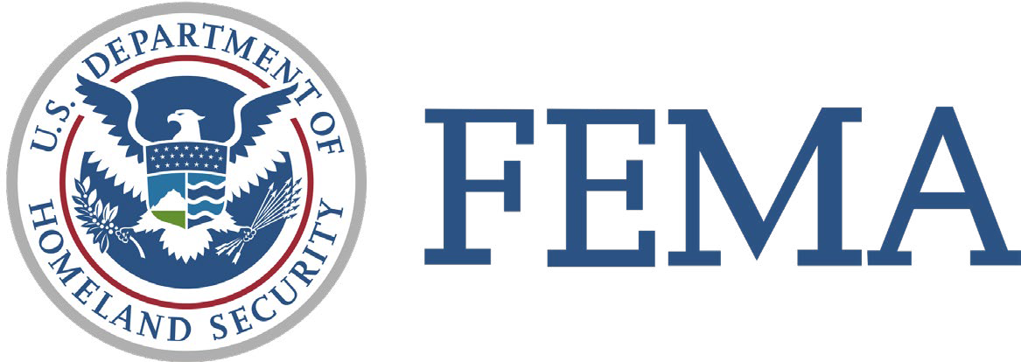

AVIS RELATIF AUX DROITS CIVILS ÉMIS PAR LA FEMA POUR LES MEMBRES DU PUBLIC

La FEMA peut fournir ou financer des programmes pour soutenir le public avant, pendant et après une catastrophe. Ces programmes doivent respecter les lois fédérales sur les droits civils et les exigences de non-discrimination de la loi Stafford.
La FEMA ne traite pas les gens différemment en raison de la race, de la couleur, de l'origine nationale, du sexe, de l'orientation sexuelle, de la religion, de l'âge, du handicap, de la maîtrise de l'anglais ou du statut économique.
La FEMA fournit des aides et des services gratuits aux gens pour les aider à communiquer avec nous et à comprendre les programmes de la FEMA:
- Les informations sont disponibles en braille, gros caractères ou format audio
- Les informations sont disponibles dans des formats électroniques accessibles sur le site Web de la FEMA
- Interprètes qualifiés en langue des signes
- Interprètes multilingues qualifiés
- Informations rédigées dans d'autres langues
Si vous avez besoin d'aide pour accéder à un programme ou service de la FEMA ou à un programme ou service financé par la FEMA, veuillez contacter l’assistance
téléphonique de la FEMA au 800-621-3362 (TTY: 800-462-7585), (833) 285-7448 [Appuyez sur 1 pour l'anglais, 2 pour l'espagnol, 3 pour la ligne de langue], ou FEMA-CivilRightsOffice@fema.dhs.gov.

Si vous avez une plainte, vous devez la signaler dans les 180 jours suivant l'acte discriminatoire allégué. Pour signaler un problème ou une plainte de discrimination, veuillez
- appeler FEMA au (833) 285-7448 [Appuyez sur 1 pour l'anglais, 2 pour l'espagnol, 3 pour la ligne de langue]
- envoyer un e-mail à FEMA-CivilRightsOffice@fema.dhs.gov ; ou
- envoyer une lettre expliquant le problème à :

FEMA OFFICE OF EQUAL RIGHTS
Civil Rights Division
500 C Street, SW
Room 4SW-0915
Washington, DC 20472
Pour toute question concernant l'assistance en cas de catastrophe, veuillez appeler la ligne d'assistance de FEMA au 800-621-3362 (ATS : 800-462-7585). La ligne d’assistance de la FEMA est disponible pour tous les survivants de la catastrophe, y compris ceux dont la langue principale n’est pas l’anglais. Appuyez sur 2 pour l'espagnol ou restez en ligne pour plus d'options de langue.

